Dossier de modélisation du projet gestion des étudiants

# VUE DES BESOINS

## DIAGRAMME DE CONTEXTE

### Domaine d'étude : **Gestion des étudiants**

### Les acteurs :

* **Admin (A)**
* **Étudiant (E)**
* **Responsable Pédagogique (RP)**
* **Assistant de classe (AC)**
* **Professeur (P)**

### Formalisme du diagramme contexte

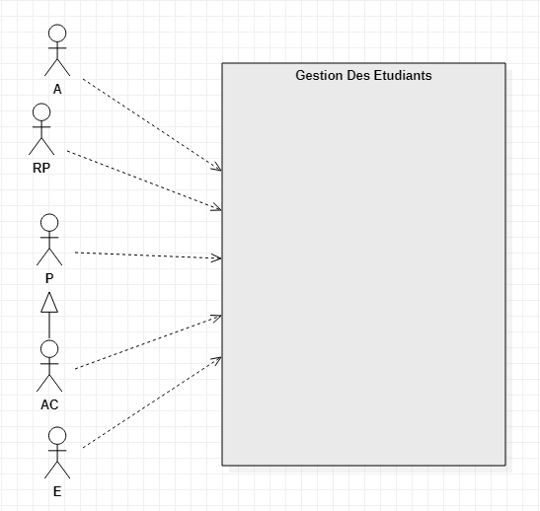

## DIAGRAMME DE PACKAGE

### Définition du besoin par acteur

#### En tant que A je peux

* Se connecter ou se déconnecter
* Gérer les utilisateurs (AC, RP)
* Modifier ses données après connexion
  + 1. En tant que AC je peux
* Se connecter ou déconnecter
* Modifier ses données après connexion
* Créer un compte étudiant
* Inscrire un étudiant dans une classe
* Lister les étudiants par classe et par année scolaire
* Lister les cours d’un professeur
* Marquer une absence d’un étudiant
* Lister les absences d’un étudiant
* Filtrer les étudiants par classe ou par matricule ou par niveau
* Imprimer les absences d’un cours ou d’un étudiant
  + 1. En tant que RP je peux
* Se connecter ou se Déconnecter
* Modifier ses données après connexion
* Lister les étudiants par classe et par année scolaire
* Ajouter un professeur.
* Planifier un cours pour un professeur et pour une ou plusieurs classes
* Lister les cours d’un professeur
* Lister les cours d’une classe
  + 1. En tant que E je peux
* Se connecter ou se Déconnecter
* Lister ses cours suivant une période entre deux dates
* Lister ses absences par rapport à un cours
* Lister ses absences du semestre
* Peut modifier ses informations après connexion
  + 1. En tant que professeur je peux
* Se connecter ou se Déconnecter
* Lister les étudiants par classe et par année scolaire
* Marquer les absences d’un étudiant
* Peut modifier ses informations après connexion
* Lister mes cours
  1. Définition des packages

|  |  |  |
| --- | --- | --- |
| Fonctionnalités | Acteurs | Packages |
| Se connecter | Tous les acteurs | Sécurité |
| Modifier les informations après connexion |
| Gérer les utilisateurs AC, RP | Admin |
| Ajouter un professeur | RP |
| Créer un compte étudiant | AC |
| Imprimer les absences d’un étudiant | AC | Gestion des absences |
| Lister les absences d’un cours. | AC |
| Imprimer les absences d’un cours | AC |
| Lister ses absences par rapport à un cours | E |
| Lister les absences du semestre | AC, E |
| Marquer les absences d’un étudiant | AC, P |
| Filtrer les étudiants par classe ou par matricule ou par niveau | AC |
| Lister les absences d’un étudiant | AC |
| Lister les étudiants par classe et par année scolaire | AC, RP, P |
| Lister les cours d’une classe | RP | Gestion des cours |
| Lister les cours d’un professeur | RP, AC |
| Planifier un cours pour un professeur et pour une ou plusieurs classes | RP |
| Lister les cours suivant une période entre deux dates | E |
| Affecter un étudiant à une classe | AC |

* 1. formalisme du diagramme de package

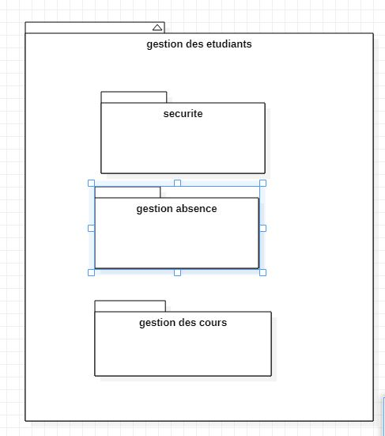

1. Diagramme de use case securite

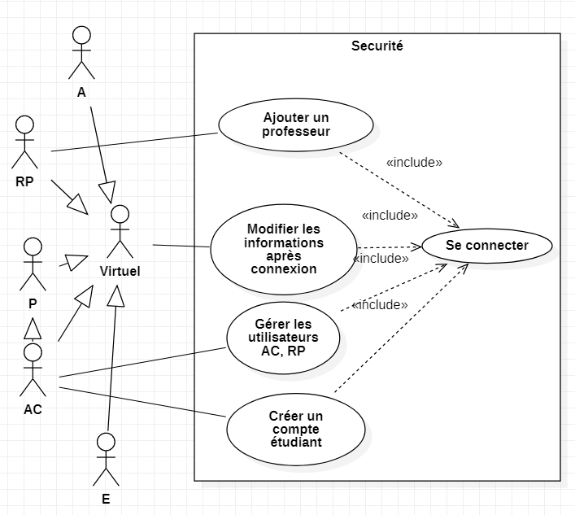

1. Diagramme de use case du package gestion des cours

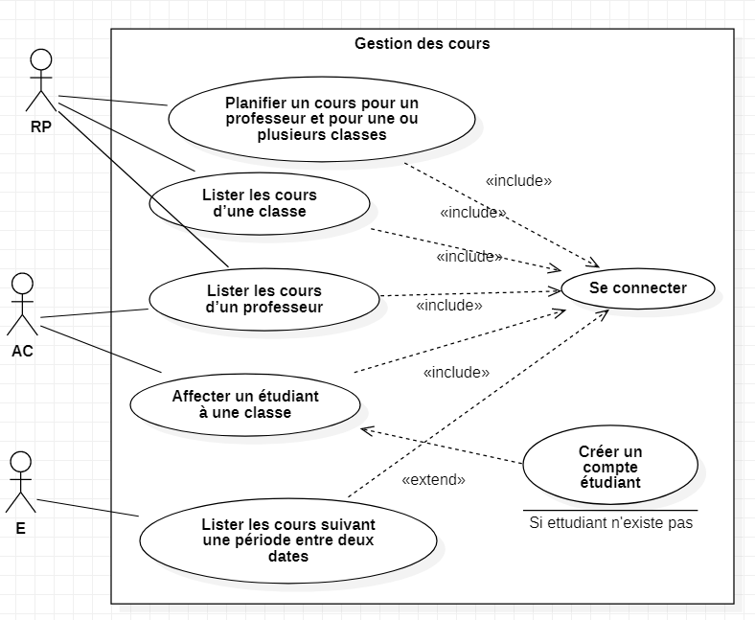

1. Diagramme de use case du package gestion des absences

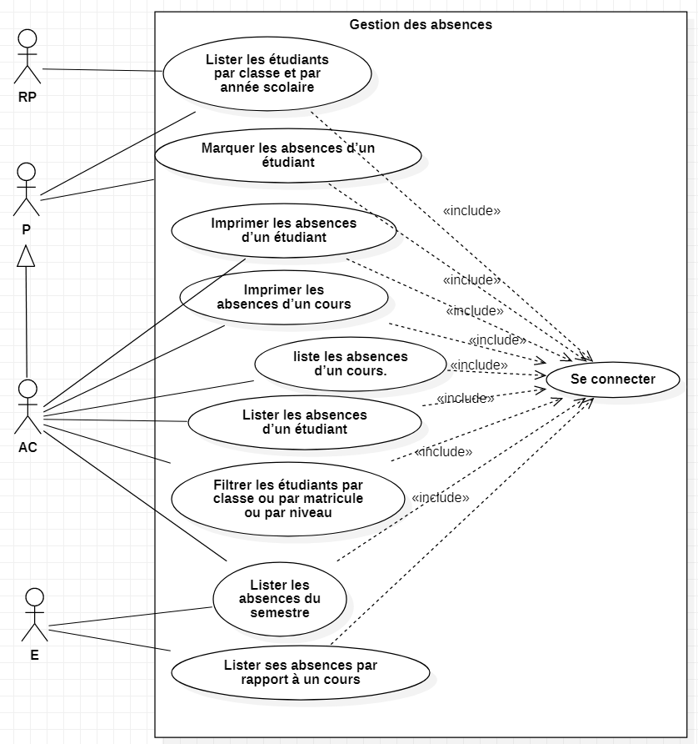

# VUE DES PROCESSUS

## DIAGRAMME DE CLASSE

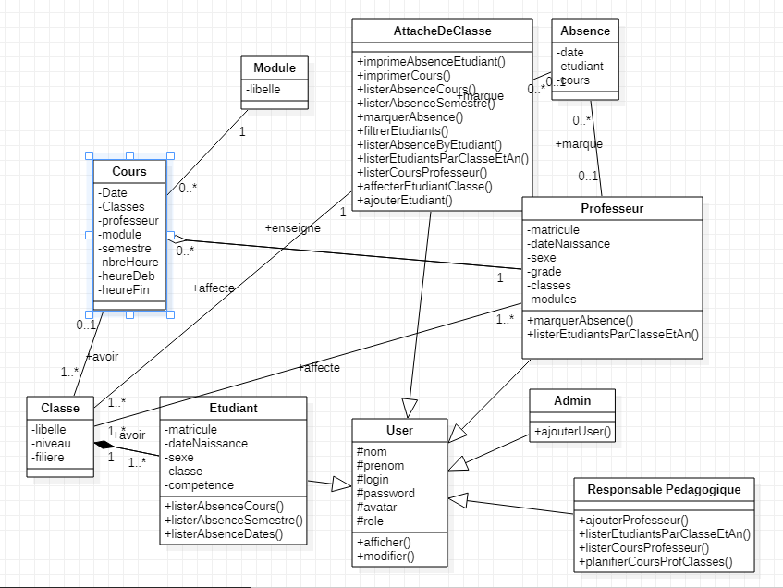

## DIAGRAMME DE SÉQUENCES

# Inscrire étudiant